13 iunie 2025
RAPORT DE ZI

Date de conectare FTP
HOST: 91.195.151.146
USERNAME: transgaz
PASSWORD: s3cur1zat

În scopul unei mai bune colaborări, vă rugăm să ne semnalaţi eventualele neplăceri şi să ne oferiţi sugestii pe care le consideraţi necesare creşterii calităţii serviciului de monitorizare.

1.Ştiri şi emisiuni din domeniul gazelor

Nu au fost știri sau emisiuni de interes

2. Știri și emisiuni din domeniul energiei

Calificativ:  NEUTRU | Haos cu facturile, înainte să înceapă plafonarea. Ce se știe despre ajutor | Antena 3 CNN - 23:38  2min 53s  România TV - 20:36
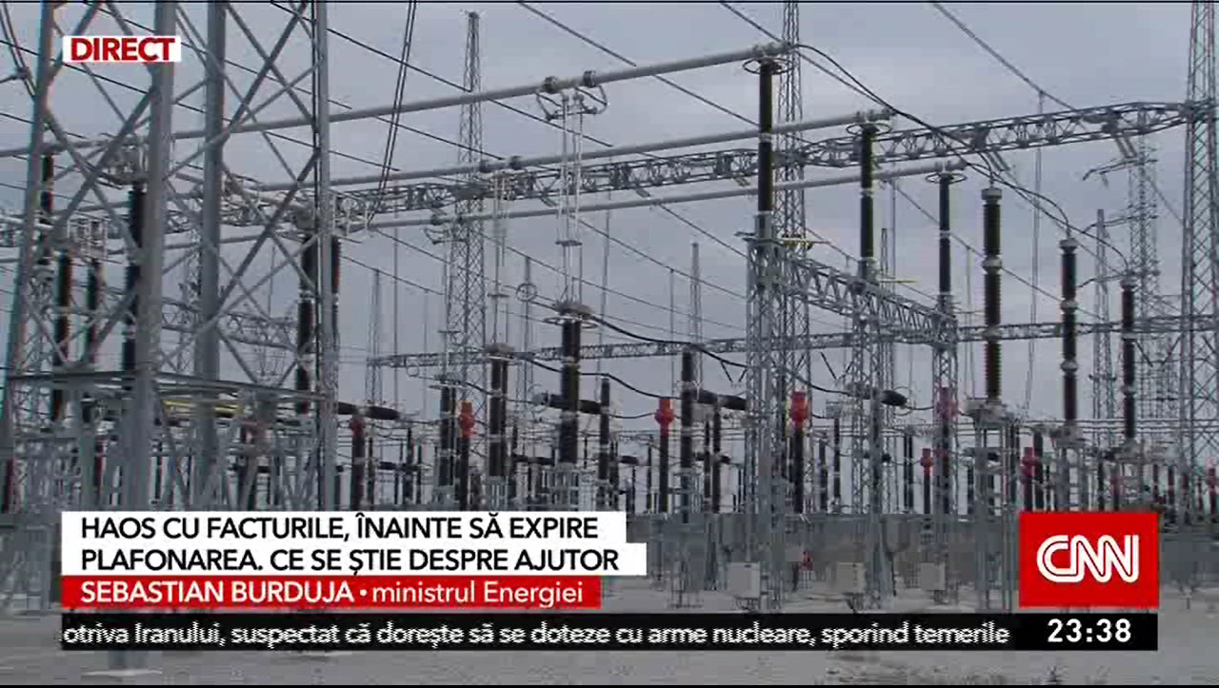 | Deși mai sunt doar două săptămâni până la expirarea schemei de plafonare, statul încă nu a stabilit câți bani vor primi consumatorii vulnerabili. Ministrul Muncii, Simona Bucura Oprescu, spune că tichele de energie ar valora 71 de lei. În același timp, ministrul Energiei, Sebastian Burduja, spune că încă se discută cu Ministerul Finanțelor. Schema de plafonare expiră în data de 1 iulie, iar cel mai mic preț oferit de furnizori este de 1.04 lei/kWh la companiile de stat, dar pot ajunge și până la 2 lei/kWh la companiile private. Autoritățile recomandă consumatorilor să verifice ofertele online, pentru că furnizorii pot fi schimbați gratuit.  VIDEO Antena 3

Calificativ:  NEUTRU | HUB energetic lângă Sibiu | Prima TV - 18:44  3m 34s
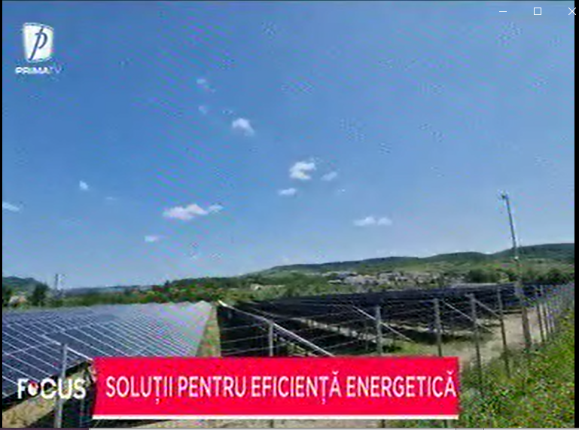 | Comuna Micăsasa de lângă Sibiu a devenit un HUB energetic. Mai mult de jumătate din comună este deja independentă din punct de vedere energetic, datorită panourilor fotovoltaice instalate pe casele locuitorilor, care au fost achiziționate prin programul Casa Verde. Anul acesta alți 45 de locuitori ai comunei vor beneficia de alimentare cu energie solară. Acest proiect este unul pilot la nivelul României, iar de energia produsă vor beneficia și ceilalți locuitori ai comunei, care nu și-au instalat încă panouri solare, în special din cauza faptului că energia suplimentară va fi vândută de către comună la prețuri mai mici. Comuna va instala un sistem performant de stocare a energiei prin programul PNRR. După un an de teste, comuna poate deveni activă pe piața energiei.  VIDEO Prima TV

